Сотрудничество Тюмени и Ямала продолжается

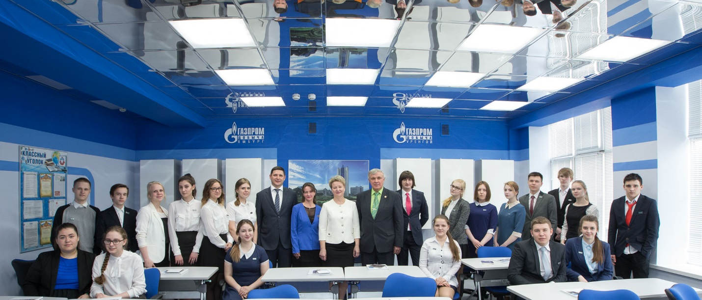

18 мая состоялась рабочая поездка исполнительного директора ТРООВ ТюмГУ в город Новый Уренгой. В газовой столице России В.В. Ивочкин встретился с главой города И.И. Костогризом. Валерий Викторович проинформировал городского руководителя об основных направлениях деятельности организации, рассказал о мероприятиях по правовому просвещению в школах городов и районов Тюменской области, реализацию которых осуществляют преподаватели Института государства и права ТюмГУ, судьи Тюменского областного, городских и районных судов, прокуроры городов и районов области, региональное отделение «Ассоциации юристов России», Уполномоченные по правам человека и по правам ребёнка в Тюменской области.
В ходе встречи стороны высказали мнение о необходимости и важности этой работы. Учитывая многолетнее плодотворное сотрудничество организации с ООО «Газпром добыча Уренгой» В.В. Ивочкин от имени правления организации выпускников передал И.И. Костогризу предложение о заключении рамочного Соглашения с муниципальным образованием в рамках реализации программы «Газпром - классы».
Во второй части поездки во время встречи в ООО «Газпром добыча Уренгой» заместитель генерального директора А.Г. Чубукин и В.В. Ивочкин обсудили ход подготовки к подписанию Соглашения о сотрудничестве, наметили мероприятия по реализации программы «Газпром-классы» во второй половине текущего года, обсудили проекты совместных действий на 2017 год.
Третья встреча состоялась в школе «Земля родная» с учениками 10 «Б» класса, участниками поездки в марте этого года в город Тюмень.
В приветственном слове заместитель генерального директора ООО «Газпром добыча Уренгой» А.Г. Чубукин отметил важность и значимость сотрудничества с организацией выпускников, пожелал собравшимся определиться с выбором ВУЗа для получения профессии и возвращения на работу в родной город.
В.В. Ивочкин передал собравшимся слова приветствия от правления ТРООВ ТюмГУ, президента Н.М. Добрынина и вручил награды организаторам поездки: Чубукин Андрей Геннадьевич награждён Серебряным знаком за большой личный вклад в укрепление экономических основ российского общества, поддержку студенчества и школьников, укрепление межрегионального сотрудничества; Благодарственным письмом организации награждён Кривошеев Андрей Николаевич, заместитель начальника отдела кадров и трудовых отношений ООО «Газпром добыча Уренгой». Участники поездки получили в подарок памятные фотоальбомы, ещё раз высказали слова благодарности за её организацию и выразили желание побывать в Тюмени в следующие каникулы.

Помощник исполнительного
директора ТРООВ ТюмГУ
Виолетта Селивёрстова,
фото Кирилла Королёва

